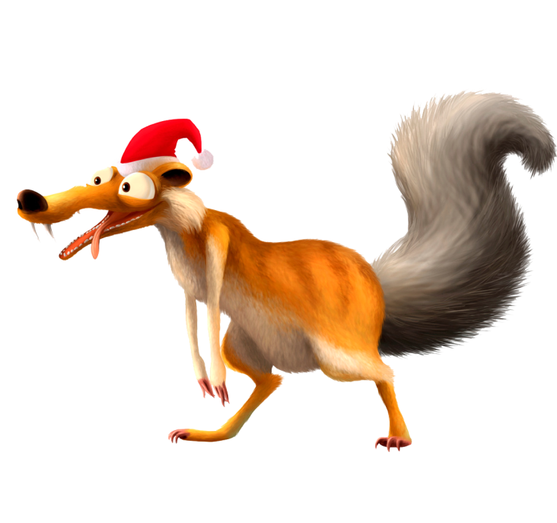
институт ОБЩЕСТВЕННОГО МНЕНИЯ «квалитас»


394036, г. Воронеж, пр. Революции, д. 44, к. 14
тел.: (473) 251-20-75, 251-90-75
E-mail: office@qualitas.ru
Internet: http://www.qualitas.ru
ИНН 3666065119
Расчётный счёт № 40702810613400101661 ЦЧ банк СБ РФ г. Воронеж

ЕЖЕМЕСЯЧНЫЙ БЮЛЛЕТЕНЬ
СОЦИОЛОГИЧЕСКИХ СООБЩЕНИЙ
ПО г. ВОРОНЕЖУ

№ 2018-12 (252)

При использовании информации ссылка на Институт
общественного мнения «Квалитас» обязательна.

В этом выпуске:

1 раздел: ИТОГИ ГОДА: ОЦЕНКИ И ОЖИДАНИЯ
- Каким был уходящий 2018 год для России – лучше, чем 2017-й, хуже или таким же?
- Каким был лично для Вас уходящий 2018 год – лучше, хуже или таким же, как прошлый 2017-й?
- Кто из политических деятелей, по Вашему мнению, оказал самое сильное положительное влияние на то, что происходило в России в 2018 году?
- Как Вы полагаете, наступающий 2019 год будет для России в целом лучше, хуже или таким же, как уходящий?
- Как Вы полагаете, наступающий 2019 год лично для Вас будет в целом лучше, хуже или таким же, как уходящий?
- Назовите, пожалуйста, главное позитивное событие уходящего года.
- Назовите, пожалуйста, главное негативное событие уходящего года.
- Кого из воронежских политиков, государственных и общественных деятелей, людей науки и искусства можно было бы назвать человеком года?
2 раздел: КТО В ГОРОДЕ ХОЗЯИН? И НЕМНОГО О ПАРТИЙНЫХ ПРЕДПОЧТЕНИЯХ
- Кому, по Вашему мнению, принадлежит реальная власть в городе?
- За какую партию Вы бы проголосовали, если бы выборы в Госдуму РФ состоялись в ближайшее воскресенье?
3 раздел: ОБЩЕСТВО И СПРАВЕДЛИВОСТЬ. ЧАСТЬ IV (ОКОНЧАНИЕ)
- За последние два-три года Вы сталкивались или не сталкивались с социальной несправедливостью по отношению к себе?
- Вы считаете свою заработную плату справедливой, то есть соответствующей объёму и сложности работы, или несправедливой, не соответствующей объёму и сложности работы?
- А заработную плату своего непосредственного руководителя Вы считаете справедливой, то есть соответствующей объёму и сложности его работы, или несправедливой, не соответствующей объёму и сложности работы?
4 раздел: РОССИЯ И США – ВРАГИ ИЛИ ПАРТНЁРЫ?
- Скажите, пожалуйста, лично Вы относитесь к Америке хорошо, плохо или безразлично?
- Как Вы считаете, за последнее время отношения между Россией и Америкой улучшились, ухудшились или не изменились?
- Одни считают, что США играют в сегодняшнем мире скорее положительную роль. Другие полагают, что США играют скорее отрицательную роль. Какая точка зрения Вам ближе – первая или вторая?
5 раздел: У ПОРОГА НОВЫЙ ГОД
- Многие придерживаются убеждения, что Новый год – это домашний праздник, другие считают, что Новый год – не повод сидеть дома. Если бы в этом году Вам представилась возможность выбрать, где встретить Новый год, что бы Вы предпочли?
- А куда именно Вы хотели бы уехать, чтобы встретить этот Новый год?
- А куда фактически Вы собираетесь в новогоднюю ночь?

Редколлегия:

Н.А. Романович (главный редактор)
Ю.В. Митрофанов (редактор)
Ю.А. Дедова (руководитель полевого исследования)

– опрос проведен 3 – 10 декабря 2018 г., опрошено 600 человек;
– метод: телефонное интервью;
– выборка репрезентативна для населения г. Воронежа старше 18 лет по полу и возрасту.

ИНСТИТУТ ОБЩЕСТВЕННОГО МНЕНИЯ «квалитас». тел.: (473) 251-90-75, 251-20-75

Опрос проведён ИОМ "Квалитас" 3 – 10 декабря 2018 года методом телефонного интервью.
Выборка репрезентативна для населения г. Воронежа старше 18 лет по полу и возрасту.
Опрошено 600 человек.

1 раздел:

КАКИМ БЫЛ УХОДЯЩИЙ 2018 ГОД ДЛЯ РОССИИ – ЛУЧШЕ, ЧЕМ 2017-Й, ХУЖЕ ИЛИ ТАКИМ ЖЕ?
Таблица 1
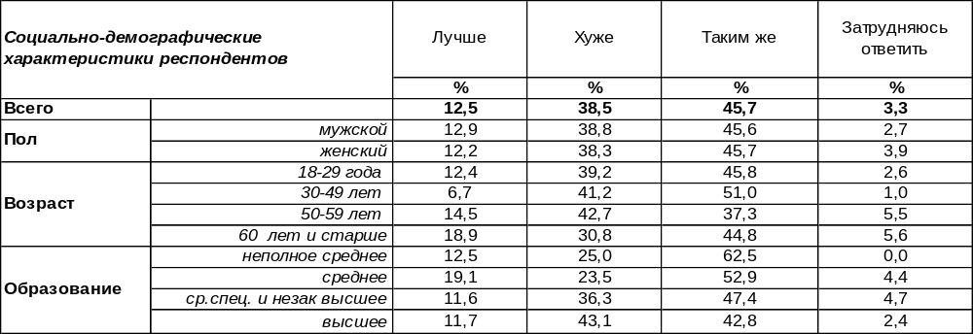(Примечание: распределение ответов респондентов по строке составляет 100%)
Самый популярный ответ – уходящий (2018) год был такой же, как и предыдущий. С этим мнением солидарны 46% воронежцев. Но ответы остальных респондентов разошлись кардинально. Если 13% опрошенных полагают, что год был лучше предыдущего, то 39% горожан считают, что он был хуже. Заметим, что это социальные оценки, т.е. оценки положения страны, а не своего собственного. Социальные оценки, как правило, ниже индивидуальных. Но и положение страны люди оценивают с высоты своего порога. Например, по мере возрастания уровня дохода число положительных оценок уходящего года возрастает с 7% до 39%. И, напротив, чем беднее сами респонденты, тем чаще они считают, что 2018 год был для России хуже предыдущего. По мере оскудения собственного кошелька число отрицательных социальных оценок возрастает с 31% до 48%.
Сопоставим социальные оценки горожан в предыдущие годы.

Каким был уходящий год для России – лучше, чем предыдущий, хуже или таким же?

Три года подряд (с 2011 до 2013 гг.) позитивные социальные оценки преобладали над негативными, но в 2014 году положительная тенденция была сломлена, и негативные оценки взяли верх. В 2015 году преобладание отрицательных оценок года над положительными было весьма серьезным (48/21). Потом разрыв между ними пошел на спад и в 2016 году составил 36/21. Таким образом, негативные оценки положения страны не уступали своего лидерства до конца 2016 года. Только в 2017 году позитивные социальные оценки снова одержали робкую победу: 24/23. Но уже в 2018 году негатив (39%) в три раза перевесил позитив (13%).
ИНСТИТУТ ОБЩЕСТВЕННОГО МНЕНИЯ «квалитас». тел.: (473) 251-90-75, 251-20-75
Опрос проведён ИОМ "Квалитас" 3 – 10 декабря 2018 года методом телефонного интервью.
Выборка репрезентативна для населения г. Воронежа старше 18 лет по полу и возрасту.
Опрошено 600 человек.

КАКИМ БЫЛ ЛИЧНО ДЛЯ ВАС УХОДЯЩИЙ 2018 ГОД – ЛУЧШЕ, ХУЖЕ ИЛИ ТАКИМ ЖЕ, КАК ПРОШЛЫЙ 2017-Й?
Таблица 2
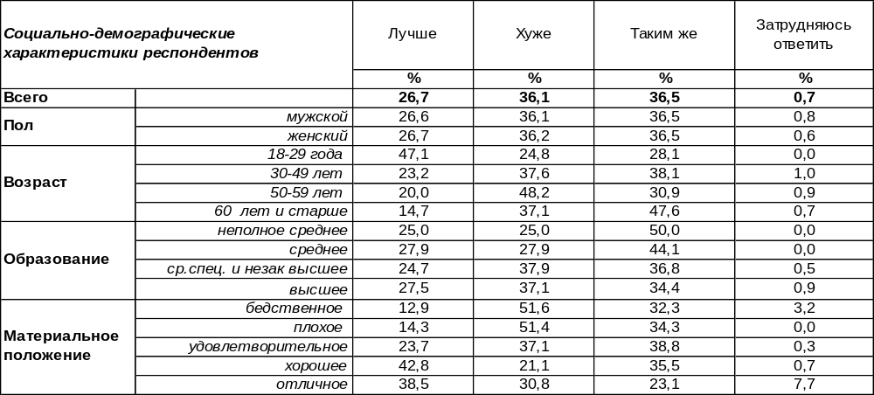(Примечание: распределение ответов респондентов по строке составляет 100%)
В индивидуальных оценках практически одинаковый вес набрали две позиции: уходящий год был хуже предыдущего (37%) и 2018 год был таким же, как 2017 (36%). Только 27% воздают хвалу уходящему году и считают, что он для них лично был лучше предыдущего. Заметим, что позитивных социальных оценок было вдвое меньше - 13%. Радовал 2018 год чаще молодых (47%), чем пожилых (15%) воронежцев. Огорчал минувший год чаще бедствующих (52%), чем состоятельных (21%) респондентов.
Сравним индивидуальные оценки воронежцев за предыдущие годы.

Каким был лично для Вас уходящий год – лучше, чем предыдущий, хуже или таким же?

Период с 2010 по 2014 гг. отмечен преобладанием позитивных индивидуальных оценок над негативными, но в конце 2015 года отрицательные оценки вновь взяли верх над положительными (41/24). В 2016 году разрыв между негативом и позитивом несколько сократился: 37/27, а в конце 2017 года позитив даже оказался чуть выше: 28/29. Но 2018 год прочно утвердил лидерство негатива (36%) над позитивом (27%).
ИНСТИТУТ ОБЩЕСТВЕННОГО МНЕНИЯ «квалитас». тел.: (473) 251-90-75, 251-20-75
Опрос проведён ИОМ "Квалитас" 3 – 10 декабря 2018 года методом телефонного интервью.
Выборка репрезентативна для населения г. Воронежа старше 18 лет по полу и возрасту.
Опрошено 600 человек.

КТО ИЗ ПОЛИТИЧЕСКИХ ДЕЯТЕЛЕЙ, ПО ВАШЕМУ МНЕНИЮ, ОКАЗАЛ САМОЕ СИЛЬНОЕ ПОЛОЖИТЕЛЬНОЕ ВЛИЯНИЕ НА ТО, ЧТО ПРОИСХО-ДИЛО В РОССИИ В 2018 ГОДУ?
В очередной, уже двадцать первый раз, Институт общественного мнения «Квалитас» на излёте года пытается определить «политика года», «человека года» или просто наиболее влиятельную персону, чья деятельность в 2018 году благотворно влияла на положение дел в стране.
Традиционно вопрос задавался в открытой форме, то есть без подсказок вариантов ответов. И несмотря на всё богатство выбора, респондентами в ходе опроса были названы семнадцать фамилий: на пять больше, чем годом ранее. При этом, десять человек из семнадцати были названы только по одному разу.
В то же время 18% горожан не увидели того, кто, по их мнению, оказал сильное положительное влияние на ситуацию в стране. Ещё год назад таких респондентов насчитывалось вдвое меньше: 9%. Ещё 24% опрошенных горожан не смогли дать содержательного ответа на поставленный вопрос. Практически столько же воронежцев затруднились ответить и в декабре 2017 года.

Таблица 1
 | 1998 | 1999 | 2000 | 2001 | 2002 | 2003 | 2004 | 2005 | 2006 | 2007 | 2008 | 2009 | 2010 | 2011 | 2012 | 2013 | 2014 | 2015 | 2016 | 2017 | 2018
 | % | % | % | % | % | % | % | % | % | % | % | % | % | % | % | % | % | % | % | % | %
Жириновский | 1 | 1 | - | 3 | 3 | 4 | 3 | 2 | 3 | 3 | 2 | 3 | 1 | 4 | 2 | 1 | 1 | 1 | 2 | 1 | 1
Зюганов | 6 | 3 | 4 | 4 | 2 | 2 | 4 | 3 | 2 | 3 | 1 | 1 | 3 | 3 | 3 | 1 | 0 | <1 | <1 | <1 | <1
Лавров | - | - | - | - | - | - | - | - | - | - | - | - | - | - | - | 1 | 1 | 2 | 4 | 1 | 3
Медведев | - | - | - | - | - | - | - | 1 | 5 | 3 | 17 | 30 | 24 | 31 | 11 | 2 | 0 | 0 | <1 | <1 | <1
Миронов | - | - | - | - | <1 | 1 | <1 | 0 | <1 | 1 | 1 | <1 | <1 | 2 | <1 | <1 | 0 | 0 | <1 | - | <1
Навальный | - | - | - | - | - | - | - | - | - | - | - | - | - | - | - | - | - | - | - | 1 | 2
Путин | - | 42 | 54 | 64 | 55 | 44 | 35 | 39 | 56 | 59 | 59 | 37 | 40 | 22 | 37 | 39 | 75 | 73 | 63 | 60 | 49
Шойгу | - | - | - | 6 | 7 | 6 | 4 | 4 | 3 | 2 | 2 | 3 | 3 | 1 | 11 | 4 | 1 | 1 | 1 | 1 | 1

Несмотря на то, что Президент В.Путин снизил свои показатели и продолжил этот нисходящий тренд четвёртый год подряд, он по-прежнему остаётся недосягаемым фаворитом нашего своеобразного рейтинга. Все остальные, названные в ходе опроса персоналии, суммарно набирают только 7%. Помимо обозначенных в таблице в ходе опроса по одному разу были названы губернатор Е.Савченко, пресс-секретарь Д.Песков, бывший губернатор, а теперь вице-премьер А.Гордеев, дипломат В.Чуркин и … Д.Трамп.
Достаточно печально, что премьер-министра Д.Медведева назвал только один человек из 600. И ни разу не были названы председатель Совета Федерации, Председатель ГД РФ, Патриарх РПЦ.
ИНСТИТУТ ОБЩЕСТВЕННОГО МНЕНИЯ «квалитас». тел.: (473) 251-90-75, 251-20-75
Опрос проведён ИОМ "Квалитас" 3 – 10 декабря 2018 года методом телефонного интервью.
Выборка репрезентативна для населения г. Воронежа старше 18 лет по полу и возрасту.
Опрошено 600 человек.

КАК ВЫ ПОЛАГАЕТЕ, НАСТУПАЮЩИЙ 2019 ГОД БУДЕТ ДЛЯ РОССИИ В ЦЕЛОМ ЛУЧШЕ, ХУЖЕ ИЛИ ТАКИМ ЖЕ, КАК УХОДЯЩИЙ?
Таблица 4
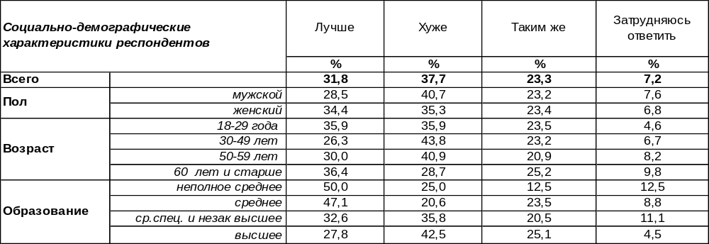(Примечание: распределение ответов респондентов по строке составляет 100%)
Наступающий 2019 год будет для России в целом хуже предыдущего – так считают 38% опрошенных, и это мнение сегодня преобладает. Впрочем, почти каждый третий опрошенный (32%) надеется на лучшее для своей страны. Чем богаче респондент, тем ярче эта надежда: среди самых состоятельных горожан позитивный социальный прогноз достигает 54%. Студенты и учащиеся тоже в большинстве своем (55%) прочат стране великолепный 2019 год. В общем, мнения разошлись кардинально: либо лучше, либо хуже, а в меньшинстве остались те, кто не усматривает особых изменений для страны в наступающем году (23%).
Сравним социальные прогнозы последних лет.

Как Вы полагаете, наступающий год будет для России в целом лучше,
хуже или таким же, как уходящий?

Позитивные оценки наступающего года для России девять лет подряд держали верх над негативными (начиная с 2009 г.). В 2016 году даже наблюдалась максимальная величина позитивных оценок за все время измерения (56%). В 2017 году сократились как позитивные (с 56% до 47%), так и негативные прогностические оценки (с 16% до 13%). Но в 2018 году позитивный прогноз продолжил сокращаться (с 47% до 32%), а негативный вырос почти в три раза (с 13% до 38%), получив впервые за 10 лет перевес над позитивом. Воронежцы перестали верить в хорошее будущее для своей страны?
ИНСТИТУТ ОБЩЕСТВЕННОГО МНЕНИЯ «квалитас». тел.: (473) 251-90-75, 251-20-75
Опрос проведён ИОМ "Квалитас" 3 – 10 декабря 2018 года методом телефонного интервью.
Выборка репрезентативна для населения г. Воронежа старше 18 лет по полу и возрасту.
Опрошено 600 человек.

КАК ВЫ ПОЛАГАЕТЕ, НАСТУПАЮЩИЙ 2019 ГОД ЛИЧНО ДЛЯ ВАС БУДЕТ В ЦЕЛОМ ЛУЧШЕ, ХУЖЕ ИЛИ ТАКИМ ЖЕ, КАК УХОДЯЩИЙ?
Таблица 5
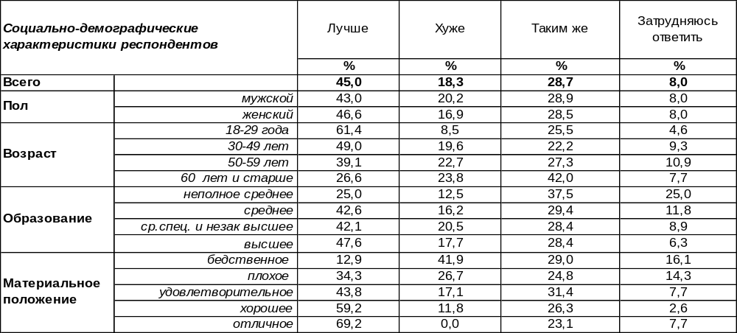(Примечание: распределение ответов респондентов по строке составляет 100%)
Индивидуальный прогноз, как правило, оптимистичнее социального, и нынешний опрос это подтвердил. Люди думают: «Даже если в стране будет хуже, то у меня-то должно стать лучше, наконец!». Почти каждый второй житель Воронежа (45%) надеется на улучшение своего личного положения в 2019 году. Среди студенческой молодежи этот показатель взлетает до 79%! По мере роста уровня дохода респондентов он тоже растет с 13% до 69%. Очевидно, что прорехи в кармане сильно изменяют взгляд на будущее. Пессимистичный индивидуальный прогноз на наступающий год дали 18% горожан. Среди бедняков – 42%! Остальные либо не ожидают от 2019 года перемен (28%), либо затрудняются ответить на вопрос (8%).
Сравним индивидуальные прогнозы воронежцев в предыдущие годы.

Как Вы полагаете, наступающий год лично для Вас будет в целом лучше,
хуже или таким же, как уходящий?

Как видно из приведённого графика, в 2016 году наблюдалось максимальное количество сторонников оптимистичного индивидуального прогноза за все время измерения (60%). К 2018 году этот показатель снизился (до 45%). А количество пессимистов за последний год выросло с 9% до 18%.
ИНСТИТУТ ОБЩЕСТВЕННОГО МНЕНИЯ «квалитас». тел.: (473) 251-90-75, 251-20-75
Опрос проведён ИОМ "Квалитас" 3 – 10 декабря 2018 года методом телефонного интервью.
Выборка репрезентативна для населения г. Воронежа старше 18 лет по полу и возрасту.
Опрошено 600 человек.

НАЗОВИТЕ, ПОЖАЛУЙСТА, ГЛАВНОЕ ПОЗИТИВНОЕ СОБЫТИЕ УХОДЯЩЕГО ГОДА.
Этот вопрос задавался в открытой форме (без набора вариантов ответа). Воронежцы называли событие года, которое они считают самым значимым вне зависимости от того, где оно произошло. На графике ниже сопоставлены оценки прошлых лет. Стилистика ответов сохранена (ответы выделены жирным курсивом).

Чаще всего воронежцы делились радостным событием из своей личной жизни (39%), на втором месте – происшествия в стране и мире (20%), на третьем с большим отставанием – спортивные события (5%) и городские новости (2%). Правда, многие воронежцы вообще не усмотрели ничего позитивного в уходящем году (16%), а остальные затруднились ответить (20%).
Среди событий политического характера главными оказались строительство Крымского моста (36 чел.) и выборы Президентом РФ Путина (12 чел.). Кроме того, люди радовались, что нет войны, и возможно, не будет, так как наша армия сделала скачок. Тем приятнее, что в этого году праздновали столетие Советской армии. Воронежцы приветствуют дружбу с Китаем и Индией и в целом внешнюю политику страны. Некоторые отметили как положительный фактор наказание украинских кораблей, а также гордость за Россию в связи с победой в Сирии. Другие – то, что остановился рост цен на бензин. Вполне понятно, когда людей радует повышение пенсии, увеличение зарплаты бюджетникам, улучшение социального обслуживания, но удивительно, когда некоторые горожане приветствуют повышение пенсионного возраста.
Из городских событий воронежцами более всего пришлось по душе открытие Советской площади с сухими фонтанами – радостью ребятишек. Кроме того, горожане отметили благоустройство города, ремонт дорог, выборы губернатора, внимание к экологическим проблемам, стабилизацию цен на мясо.
Среди спортивных событий безусловное лидерство занимает Чемпионат мира по футболу (20 чел.), а также прочие достижения наших спортсменов.
В личной жизни главный повод для радости – это появление на свет новых людей: рождения сына, дочери, внуков, второго ребенка или беременность (44 чел.). А после рождения детей и внуков появляется много новых причин отметить их большие и малые успехи (41 чел.): дочь пошла в 1 класс, сын окончил университет, внук пошел в садик, дочь нашла хорошую работу, дети стали жить лучше и проч. Успехи на работе доставляют немало приятных моментов жителям города (33 чел.): повышение на работе, вышла из декрета, повысили зарплату, нашла работу, сменила работу, работа есть! Квартирный вопрос во все времена продолжает оставаться актуальным (25 чел.): приобрели новую квартиру, ипотеку выплатили, начал ремонт, построили дом… Некоторые вспоминают хорошо проведенный отпуск (15 чел.), другие – покупку автомобиля (3 чел.), третьи – поправку собственного здоровья и здоровья своих родных (11 чел.). Кто-то считает год удачным, потому что получил гражданство России (3 чел.) А 26 человек заявили, что счастливы, потому что любят… Пусть это счастье продлится все последующие годы!
ИНСТИТУТ ОБЩЕСТВЕННОГО МНЕНИЯ «квалитас». тел.: (473) 251-90-75, 251-20-75
Опрос проведён ИОМ "Квалитас" 3 – 10 декабря 2018 года методом телефонного интервью.
Выборка репрезентативна для населения г. Воронежа старше 18 лет по полу и возрасту.
Опрошено 600 человек.

НАЗОВИТЕ, ПОЖАЛУЙСТА, ГЛАВНОЕ НЕГАТИВНОЕ СОБЫТИЕ УХОДЯЩЕГО ГОДА.
Этот вопрос прозвучал в открытом виде, а значит, воронежцы имели возможность говорить обо всем, что огорчило их в 2018 году, будь то события социального характера (в стране, в мире, в родном городе) или же события из личной жизни. Стилистика ответов в комментариях сохранена (ответы выделены жирным курсивом).

Если среди радостных новостей лидируют события из личной жизни, то среди негативных – события в стране и в мире (59%). Личная жизнь не задалась в этом году у 17% воронежцев, городские события огорчили 3% респондентов, а спортивные новости расстроили лишь 1% опрошенных.
Увеличение пенсионного возраста затмевает все прочие огорчения воронежцев в 2018 году (114 чел.). Тяжело восприняли воронежцы события в Украине: затяжную войну и раскол церквей (81 чел.). После Украины расстраивают горожан санкции в отношении России, давление на Россию, обострение отношений с Америкой и Западом (36 чел.). Война в Сирии, как гвоздь в ботинке, мучает отдельных респондентов (9 чел.). Трагедия в Кемерово, наводнение в Сочи, теракты и другие события, повлекшие страдания людей, также омрачили прошедший год (12 чел.). Повышение цен на продукты и коммунальные услуги оставили новые прорехи в семейном бюджете жителей Воронежа (69 чел.).
Из городских событий более всего огорошило воронежцев введение платных парковок (12 чел.). Кроме того, были упомянуты пробки, ухудшение состояния дорог, плохая работа больниц и поликлиник. Даже кто-то пожаловался: погода плохая, хочется снега…
Остался неприятный осадок по результатам проведения Олимпиады: олимпийцев не пустили на Олимпиаду, отказали паралимпийцам в участии. А в городе детям негде заниматься спортом, потому что все платное.
Самое большое огорчение в личной жизни – это потеря близких (21 чел.). Болезни - предвестники вечной разлуки – в уходящем году не обошли стороной воронежцев: муж был болен, отец заболел, операция и т.д. (24 чел.). Проблемы на работе зачастую приводили к стрессу: потеря работы, с работы уволилась, безработица, долго не могла найти работу, на прежней работе столкнулся с подлостью и низостью, чуть не умерла из-за работодателей и тому подобное (17 чел.). Финансовые проблемы мучали горожан в прошедшем году: низкая зарплата, взяли кредит, высокий процент в ипотеке, потерял крупную сумму денег, понизили зарплату и прочее (18 чел.). Пусть уходящий год заметет метелью прошлые горести, а приходящий год утешит плачущих и обрадует огорченных.
ИНСТИТУТ ОБЩЕСТВЕННОГО МНЕНИЯ «квалитас». тел.: (473) 251-90-75, 251-20-75
Опрос проведён ИОМ "Квалитас" 3 – 10 декабря 2018 года методом телефонного интервью.
Выборка репрезентативна для населения г. Воронежа старше 18 лет по полу и возрасту.
Опрошено 600 человек.

КОГО ИЗ ВОРОНЕЖСКИХ ПОЛИТИКОВ, ГОСУДАРСТВЕННЫХ И ОБЩЕСТВЕННЫХ ДЕЯТЕЛЕЙ, ЛЮДЕЙ НАУКИ И ИСКУССТВА МОЖНО БЫЛО БЫ НАЗВАТЬ ЧЕЛОВЕКОМ ГОДА?
Мы предложили воронежцам самим назвать фамилию человека, который, по их мнению, мог бы претендовать на звание «человек года». В ходе опроса были названы 50 фамилий: от губернатора и депутатов до журналистов и врачей. Напомним, что год назад горожане назвали фамилии 40 персоналий. При этом 20% опрошенных заявили, что не видят достойных кандидатур на столь почётное звание. Годом ранее эта цифра равнялась 18%. Еще 49% (48% в 2017 году) не смогли дать содержательный ответ на поставленный вопрос.
В итоговой таблице приведены фамилии тех наших земляков, кого респонденты упоминали не менее трёх раз.
№№ | Человек года 2018 | Проценты
1 | Гордеев А. | 13,0
2 | Гусев А. | 7,7
3 | Чижов С. | 1,2
4 | Кстенин В. | 1,1
5-6 | Жуков А. | 0,5
5-6 | Саутин Д. | 0,5
Среди не вошедших в список ТОП-5, но названных в ходе опроса известных воронежцев, можно увидеть М.Бычкова, Т.Зражевскую, М.Карпачёва, Е.Хамина, И.Чухнова, В.Петрова, Л.Кройчика, Б.Табачникова, Г.Шаталова и многих других.
Напомним читателям первые тройки воронежских «лидеров года» за последние 15 лет.

№ | Человек года 2017 | % |  | № | Человек года 2016 | % |  | № | Человек года 2015 | %
1 | Гордеев А. | 25,2 |  | 1 | Гордеев А. | 29,2 |  | 1 | А.В. Гордеев | 32,0
2 | Чижов С. | 1,5 |  | 2 | Чижов С. | 2,6 |  | 2 | С.В. Чижов | 1,0
3 | Гусев А. | 0,8 |  | 3 | Гусев А. | 1,5 |  | 3 | А.В. Гусев | 0,7
№ | Человек года 2014 | % |  | № | Человек года 2013 | % |  | № | Человек года 2012 | %
1 | А.В. Гордеев | 44,0 |  | 1 | А.В. Гордеев | 16,8 |  | 1 | А. Гордеев | 31,7
2 | А.В. Гусев | 0,9 |  | 2 | Г.А. Кудрявцева | 2,5 |  | 2 | С. Колиух | 4,6
3 | С.В. Чижов | 0,7 |  | 3 | Г.В. Чернушкин | 2,0 |  | 3 | Г. Кудрявцева | 3,2
№ | Человек года 2011 | % |  | № | Человек года 2010 | % |  | № | Человек года 2009 | %
1 | Гордеев А. | 36 |  | 1 | Гордеев А. | 31,7 |  | 1 | Гордеев А. | 36,9
2 | Колиух С. | 3 |  | 2 | Колиух С. | 5,9 |  | 2 | Кудрявцева Г. | 4,5
3 | Кудрявцева Г. | 1,4 |  | 3 | Чижов С. | 1,6 |  | 3 | Колиух С. | 3,9
№ | Человек года 2008 | % |  | № | Человек года 2007 | % |  | № | Человек года 2006 | %
1 | Колиух С. | 7,7 |  | 1 | Чижов С. | 7,6 |  | 1 | Чижов С. | 7,0
2 | Кулаков В. | 6,8 |  | 2 | Кудрявцева Г. | 5,2 |  | 2 | Кудрявцева Г. | 4,7
3 | Кудрявцева Г. | 2,0 |  | 3 | Кулаков В. | 2,7 |  | 3 | Скрынников Б. | 2,6
№ | Человек года 2005 | % |  | № | Человек года 2004 | % |  | № | Человек года 2003 | %
1 | Чижов С. | 7,5 |  | 1 | Кулаков В. | 4,0 |  | 1 | Чижов С. | 10.8
2 | Скрынников Б. | 3,9 |  | 2 | Скрынников Б. | 3,4 |  | 2 | Рогозин Д. | 5.4
3 | Кудрявцева Г. | 3,5 |  | 3 | Рогозин Д. | 2,9 |  | 3 | Кулаков В. | 4.4
ИНСТИТУТ ОБЩЕСТВЕННОГО МНЕНИЯ «квалитас». тел.: (473) 251-90-75, 251-20-75
Опрос проведён ИОМ "Квалитас" 3 – 10 декабря 2018 года методом телефонного интервью.
Выборка репрезентативна для населения г. Воронежа старше 18 лет по полу и возрасту.
Опрошено 600 человек.

2 раздел: Кто в городе хозяин? и немного о партийных предпочтениях

КОМУ, ПО ВАШЕМУ МНЕНИЮ, ПРИНАДЛЕЖИТ РЕАЛЬНАЯ ВЛАСТЬ В ГОРОДЕ?
В конце декабря мы регулярно интересуемся мнением воронежцев о реальной власти в городе Воронеже (начиная с 1998 года). Ввиду того, что на вопрос допускалось несколько вариантов ответов, суммарное распределение альтернатив по строке превышает 100%.

Кому принадлежит реальная власть в городе?
 | Областной  Администрации /  Правительству  Воронежской  области | Городской  администрации | Областной  Думе | Руководителям  предприятий,  учреждений | Органам МВД, ФСБ | Дельцам  теневой  экономики,  мафии | В городе царит  безвластие | Затрудняюсь  ответить
1998 год | 32% | 12% | 1% | 2% | 7% | 40% | 20% | 7%
1999 год | 23% | 17% | 2% | 3% | 7% | 37% | 10% | 16%
2000 год | 26% | 22% | 5% | 4% | 8% | 27% | 8% | 12%
2001 год | 30% | 27% | 4% | 3% | 9% | 30% | 8% | 10%
2002 год | 13% | 17% | 4% | 5% | 7% | 34% | 9% | 18%
2003 год | 29% | 11% | 8% | 3% | 11% | 36% | 6% | 11%
2004 год | 26% | 13% | 7% | 4% | 6% | 33% | 15% | 10%
2005 год | 23% | 11% | 5% | 2% | 8% | 27% | 28% | 6%
2006 год | 26% | 14% | 7% | 4% | 7% | 31% | 13% | 8%
2007 год | 32% | 18% | 9% | 5% | 8% | 27% | 7% | 11%
2008 год | 31% | 28% | 9% | 2% | 8% | 25% | 9% | 9%
2009 год | 41% | 18% | 9% | 4% | 9% | 20% | 7% | 11%
2010 год | 40% | 16% | 6% | 5% | 10% | 28% | 6% | 8%
2011 год | 41% | 22% | 8% | 4% | 9% | 21% | 7% | 8%
2012 год | 41% | 21% | 11% | 2% | 7% | 11% | 10% | 11%
2013 год | 33% | 19% | 10% | 4% | 10% | 15% | 12% | 13%
2014 год | 44% | 26% | 15% | 5% | 8% | 8% | 6% | 13%
2015 год | 45% | 17% | 14% | 4% | 9% | 8% | 7% | 18%
2016 год | 43% | 21% | 17% | 6% | 10% | 10% | 7% | 12%
2017 год | 39% | 30% | 13% | 5% | 9% | 9% | 8% | 15%
2018 год | 32% | 23% | 17% | 5% | 15% | 14% | 7% | 13%
Больше всего реальной власти (с 2007 года) находится в распоряжении правительства Воронежской области (32%), хотя величина показателя продолжает уменьшаться с уходом губернатора А.Гордеева. Второе место восьмой год подряд воронежцы отдают городской администрации (23%). Третье место – у областной Думы (17%). Органы МВД и ФСБ (15%) лишь на шаг опережают дельцов теневой экономики (14%), которых люди именуют попросту мафией. Меньше всего влияния у руководителей предприятий, учреждений и ведомств (5%). А 7% горожан, считают, что в городе царит безвластие.
ИНСТИТУТ ОБЩЕСТВЕННОГО МНЕНИЯ «квалитас». тел.: (473) 251-90-75, 251-20-75
Опрос проведён ИОМ "Квалитас" 10 – 20 сентября 2018 года методом телефонного интервью.
Выборка репрезентативна для населения г. Воронежа старше 18 лет по полу и возрасту.
Опрошено 603 человека.

За какую партию Вы бы проголосовали, если бы выборы в Госдуму РФ состоялись в ближайшее воскресенье?
Таблица 6
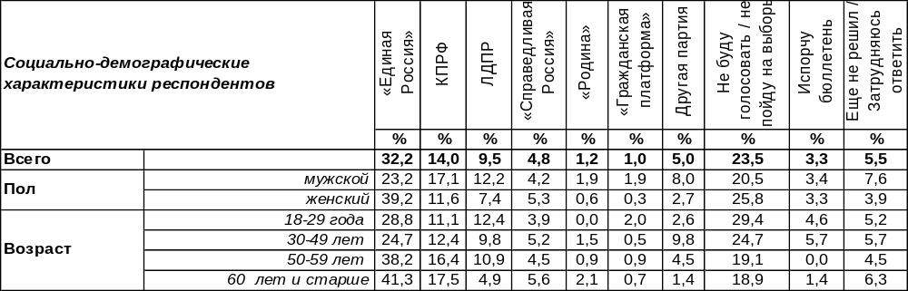(Примечание: распределение ответов респондентов по строке составляет 100%)
Давайте посмотрим, сколько процентов набрали бы партии только среди тех, кто пришёл бы на выборы и определился со своим выбором, при условии, что выборы в ГосДуму состоялись в ближайшее воскресенье.
За какую партию Вы бы проголосовали, если бы выборы в Госдуму РФ состоялись
в ближайшее воскресенье?

Как видно из приведённого графика, на сегодняшний день только четыре партии могли бы рассчитывать на преодоление пятипроцентного барьера для прохождения в Думу.
А как выглядят электоральные предпочтения воронежцев, по сравнению с общероссийскими показателями?

Общероссийский опрос проведён ФОМ 8-9 декабря. Опрошено 3000 человек.
Как видно из приведённого графика «воронежские» электоральные рейтинги партий почти не выделяются на фоне общероссийских.
ИНСТИТУТ ОБЩЕСТВЕННОГО МНЕНИЯ «квалитас». тел.: (473) 251-90-75, 251-20-75
Опрос проведён ИОМ "Квалитас" 3 – 10 декабря 2018 года методом телефонного интервью.
Выборка репрезентативна для населения г. Воронежа старше 18 лет по полу и возрасту.
Опрошено 600 человек.

3 раздел: ОБЩЕСТВО И СПРАВЕДЛИВОСТЬ. ЧАСТЬ IV (ОКОНЧАНИЕ)

За последние два-три года вы сталкивались или не сталкивались с социальной несправедливостью по отношению к себе?
Таблица 7
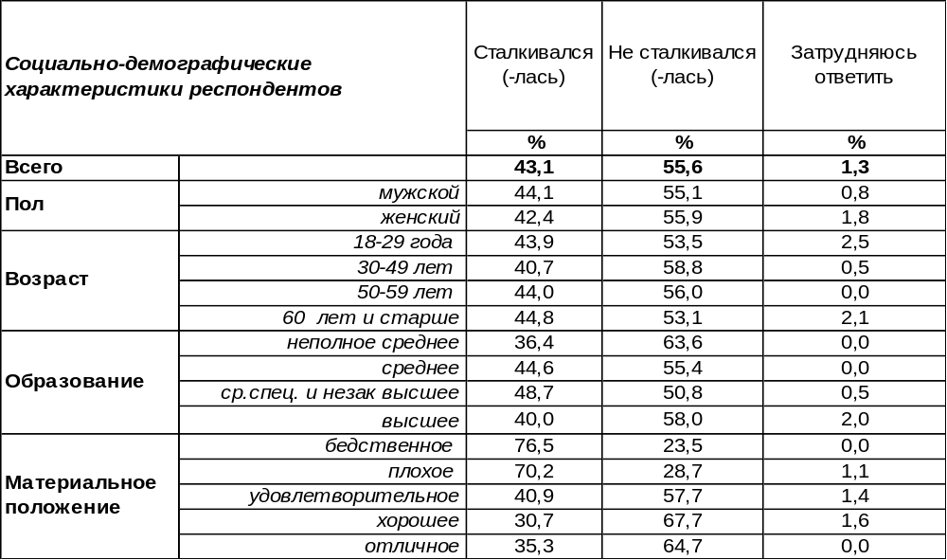
(Примечание: распределение ответов респондентов по строке составляет 100%)
Как мы уже неоднократно отмечали в предыдущих частях публикаций (Бюллетени №№ 2018-09, 2018-10, 2018-11), понятие справедливости весьма субъективно и трактуется людьми по-разному. Соответственно, отвечая на вопрос о несправедливости применительно к самому респонденту, каждый трактовал это действие по-своему. Да и сам «размер» этой несправедливости у всех разный – от мелких неприятностей до глобальной проблемы.
Так кто же чаще всего сталкивается с социальной несправедливостью? В первую очередь, это люди с бедственным и плохим материальным положением, а так же временно не работающие. Думается, эти категорийные понятия взаимосвязаны. При этом мужчины и женщины с несправедливостью сталкиваются в равной степени.
А как воронежцы смотрятся на общероссийском фоне? Общероссийский опрос проведён ФОМ в августе 2018 года, опрошено 1500 респондентов.

За последние два-три года Вы сталкивались или не сталкивались с социальной
несправедливостью по отношению к себе?

Как видно из приведённого графика, и воронежцев, и россиян в целом, сталкивающихся с несправедливостью, несколько меньше, чем тех, кому повезло не столкнуться с этой проблемой. По крайней мере, за последние два-три года.
ИНСТИТУТ ОБЩЕСТВЕННОГО МНЕНИЯ «квалитас». тел.: (473) 251-90-75, 251-20-75
Опрос проведён ИОМ "Квалитас" 10 – 20 сентября 2018 года методом телефонного интервью.
Выборка репрезентативна для населения г. Воронежа старше 18 лет по полу и возрасту.
Опрошено 603 человека.

Вы считаете свою заработную плату справедливой, то есть соответствующей объёму и сложности работы, или несправедливой, не соответствующей объёму и сложности работы?
Таблица 8
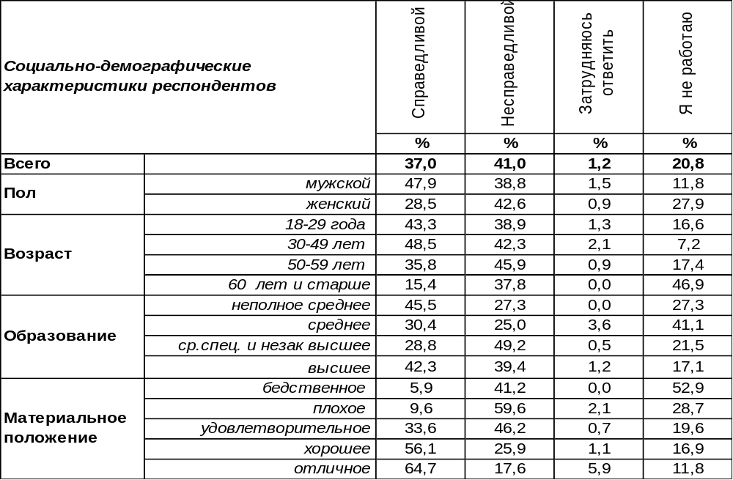
(Примечание: распределение ответов респондентов по строке составляет 100%)
На вопрос о справедливости персонифицированной зарплаты отвечали все респонденты, не зависимо от рода занятий. Пересчитаем результаты исследования, взяв за основы только работающих респондентов. В этом случае соотношение справедливой и несправедливой оплаты труда будет выглядеть как 47% к 52%.
Следует обратить внимание, что мужчины в большей степени считают свою заработную плату справедливой, чем несправедливой. Женщины категорически с ними не согласны. О несправедливости оплаты своего труда слабый пол заявлял в полтора раза чаще, чем расписывался в справедливости начисленной зарплаты.
А как выглядит оценка справедливости денежного вознаграждения своего труда россиянами в целом? Общероссийский опрос проведён ФОМ в августе 2018 года, опрошено 1500 респондентов.

Вы считаете свою заработную плату справедливой, то есть соответствующей объёму
и сложности работы, или несправедливой, не соответствующей объёму и сложности работы?

Как видно из сравнительного графика, россияне в целом чаще, чем воронежцы, жалуются на несправедливость своей заработной платы, которая не соответствует объему и сложности выполняемой работы.
ИНСТИТУТ ОБЩЕСТВЕННОГО МНЕНИЯ «квалитас». тел.: (473) 251-90-75, 251-20-75
Опрос проведён ИОМ "Квалитас" 10 – 20 сентября 2018 года методом телефонного интервью.
Выборка репрезентативна для населения г. Воронежа старше 18 лет по полу и возрасту.
Опрошено 603 человека.

А заработную плату своего непосредственного руководителя вы считаете справедливой, то есть соответствующей объёму и сложности его работы, или несправедливой, не соответствующей объёму и сложности работы?
Таблица 9
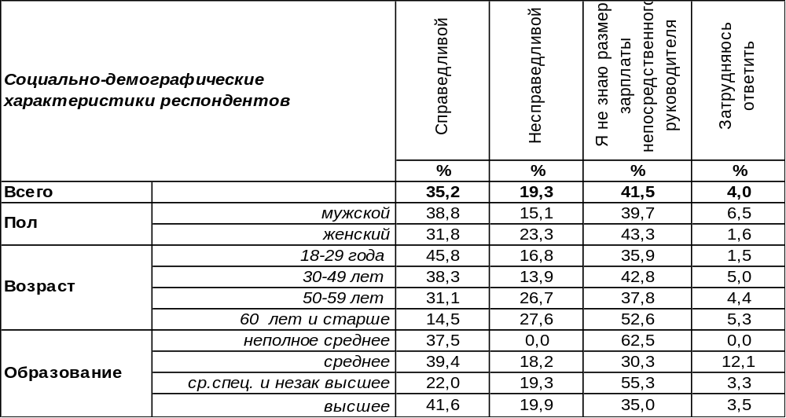
(Примечание: ответили работающие 477 респондента,
распределение ответов респондентов по строке составляет 100%)
На вопрос о зарплате своего руководителя отвечали только те респонденты, которые на данный момент имеют работу. Большинство (54%) ответивших на поставленный вопрос, по всей видимости, знают размер зарплаты своего непосредственного начальника, в отличие от тех 42% наших сограждан, кому сия тайна недоступна.
В общей сложности трудящиеся чаще считают зарплату руководства справедливой (35%), чем несправедливой (20%). Женщины более критично настроены в оценках справедливости денежных выплат своему руководителю. Но наивысшие показатели несправедливости наблюдаются в среде работающих пенсионеров. Кстати, они же и в меньшей степени осведомлены в величине зарплаты своего начальника. А соотношение мнений о справедливости и несправедливости денежных выплат непосредственному руководителю в этой группе выглядит как 1 к 2.
Сравним обсуждаемые показатели с общероссийскими данными. Общероссийский опрос проведён ФОМ в августе 2018 года, опрошено 1500 респондентов.

А заработную плату своего непосредственного руководителя Вы считаете справедливой,
то есть соответствующей объёму и сложности его работы, или несправедливой,
не соответствующей объёму и сложности работы?

Как видно из графика, россияне в целом более осведомлены о зарплатах своего руководства. В стране количество тех, кто считает, что эта зарплата справедливо заработана (32%), почти совпадает с числом тех, кто считает её не справедливой (28%).
ИНСТИТУТ ОБЩЕСТВЕННОГО МНЕНИЯ «квалитас». тел.: (473) 251-90-75, 251-20-75
Опрос проведён ИОМ "Квалитас" 3 – 10 декабря 2018 года методом телефонного интервью.
Выборка репрезентативна для населения г. Воронежа старше 18 лет по полу и возрасту.
Опрошено 600 человек.

4 раздел: РОССИЯ И США – ВРАГИ ИЛИ ПАРТНЁРЫ?

СКАЖИТЕ, ПОЖАЛУЙСТА, ЛИЧНО ВЫ ОТНОСИТЕСЬ К АМЕРИКЕ ХОРОШО, ПЛОХО ИЛИ БЕЗРАЗЛИЧНО?
Таблица 11
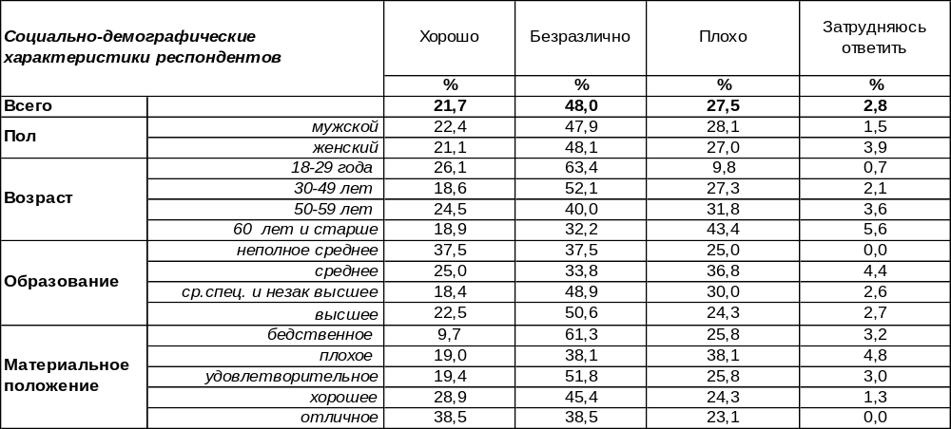(Примечание: распределение ответов респондентов по строке составляет 100%)
Почти половина воронежцев (48%) в целом безразличны к современной империи – Соединенным Штатам Америки. Этот ответ собрал наибольшее количество голосов, а мнения остальных горожан разделились на два противоположных лагеря. С небольшим перевесом лидируют те, кто заявил о плохом отношении к Америке (28%). В противовес им 22% жителей Воронежа относятся к заокеанской державе хорошо. Среди пожилых людей уровень негативных эмоций возрастает до 43%. По мере улучшения материального положения респондентов позитивное отношение к Америке возрастает с 10% до 39%. Среди воронежских учащихся и студентов хорошее отношение к США явно доминирует над плохим: 36/3.
Пятнадцать лет назад мы уже интересовались мнением воронежцев по этому вопросу [Бюллетень 2008-07]. Сравним ответы.

Скажите, пожалуйста, лично Вы относитесь к Америке хорошо, плохо или безразлично?

Как ни странно, но отношение населения Воронежа к США мало поменялось, хотя за последние 15 лет много чего произошло, что существенно повлияло на взаимоотношения двух держав. Некоторые опрошенные (5%) из тех, кто раньше хорошо относился к Америке, сегодня заняли нейтральную позицию – вот и все перемены.
ИНСТИТУТ ОБЩЕСТВЕННОГО МНЕНИЯ «квалитас». тел.: (473) 251-90-75, 251-20-75
Опрос проведён ИОМ "Квалитас" 3 – 10 декабря 2018 года методом телефонного интервью.
Выборка репрезентативна для населения г. Воронежа старше 18 лет по полу и возрасту.
Опрошено 600 человек.

КАК ВЫ СЧИТАЕТЕ, ЗА ПОСЛЕДНЕЕ ВРЕМЯ ОТНОШЕНИЯ МЕЖДУ РОССИЕЙ И АМЕРИКОЙ УЛУЧШИЛИСЬ, УХУДШИЛИСЬ ИЛИ НЕ ИЗМЕНИЛИСЬ?
Таблица 12
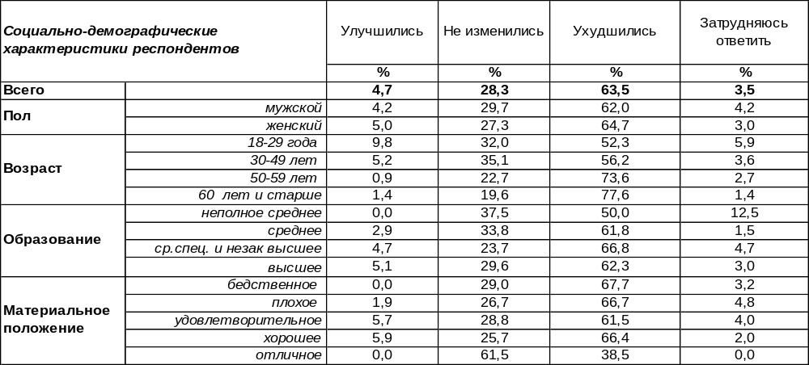(Примечание: распределение ответов респондентов по строке составляет 100%)
В том, что отношения между Америкой и Россией ухудшились, сегодня не сомневаются 64% воронежцев. Чаще других об этом свидетельствуют пожилые люди (78%). Лишь 5% горожан полагают, что отношения между странами улучшились за последнее время. Среди молодежи подобные высказывания встречаются в два раза чаще (10%). Остальные жители города не заметили существенных изменений во взаимоотношениях двух держав (28%).
Учитывая ответы респондентов на предыдущий вопрос, можно сказать, что сами жители города практически не поменяли своего отношения к Америке, но наблюдают, как стремительно меняются в худшую сторону отношения между Россией и США на государственном уровне.
Что отвечали на этот вопрос воронежцы 15 лет назад? [Бюллетень 2003-07]

Как Вы считаете, за последнее время отношения между Россией и Америкой улучшились,
ухудшились или не изменились?

Очевидно, что расклад общественного мнения по этому вопросу претерпел существенные изменения за последние 15 лет. Количество тех, кто подтверждает ухудшение отношений между странами, увеличился с 26% до 64%. Число тех, кто наблюдает улучшение отношений, сократилось с 26% до 5%.
ИНСТИТУТ ОБЩЕСТВЕННОГО МНЕНИЯ «квалитас». тел.: (473) 251-90-75, 251-20-75
Опрос проведён ИОМ "Квалитас" 3 – 10 декабря 2018 года методом телефонного интервью.
Выборка репрезентативна для населения г. Воронежа старше 18 лет по полу и возрасту.
Опрошено 600 человек.

ОДНИ СЧИТАЮТ, ЧТО США ИГРАЮТ В СЕГОДНЯШНЕМ МИРЕ СКОРЕЕ ПОЛОЖИТЕЛЬНУЮ РОЛЬ. ДРУГИЕ ПОЛАГАЮТ, ЧТО США ИГРАЮТ СКОРЕЕ ОТРИЦАТЕЛЬНУЮ РОЛЬ. КАКАЯ ТОЧКА ЗРЕНИЯ ВАМ БЛИЖЕ – ПЕРВАЯ ИЛИ ВТОРАЯ?
Таблица 13
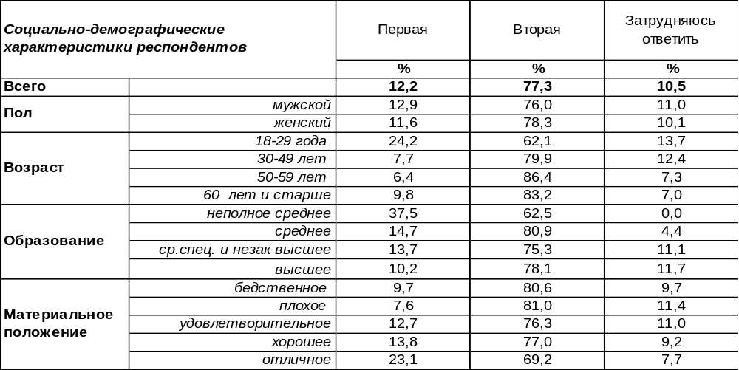
(Примечание: распределение ответов респондентов по строке составляет 100%)
Воронежцы вполне солидарны с мнением, что США в сегодняшнем мире играют отрицательную роль – 77% горожан в этом нынче убеждены. Чаще всего приписывают Америке негативную роль люди старшего поколения (86%).
О положительной роли Соединенных Штатов засвидетельствовали только 12% горожан. Среди молодежи число таких ответов возрастает вдвое – 24%. Выходит, что напряжение международной обстановки хорошо ложится на подготовленную почву, т.е. на сознание пожилых людей, которые за годы холодной войны привыкли считать Америку врагом № 1. Они легче соглашаются с отрицательной ролью США в мире, чем нынешняя молодежь. Хотя и среди молодежи большинство (62%) опрошенных также усматривают негативное влияние Америки на судьбы мира.
При этом каждый десятый опрошенный не смог определиться со своим мнением по этому поводу.
Какой расклад общественного мнения по затронутой теме имел место 15 лет назад? [Бюллетень 2003-07]?

Одни считают, что США играют в сегодняшнем мире скорее положительную роль.
Другие полагают, что США играют скорее отрицательную роль.
Какая точка зрения Вам ближе – первая или вторая?

За последние пятнадцать лет доля населения, закрепляющая за США отрицательную роль в современном мире, увеличилась с 67% до 77%.
ИНСТИТУТ ОБЩЕСТВЕННОГО МНЕНИЯ «квалитас». тел.: (473) 251-90-75, 251-20-75
Опрос проведён ИОМ "Квалитас" 3 – 10 декабря 2018 года методом телефонного интервью.
Выборка репрезентативна для населения г. Воронежа старше 18 лет по полу и возрасту.
Опрошено 600 человек.

5 раздел: У ПОРОГА НОВЫЙ ГОД

МНОГИЕ ПРИДЕРЖИВАЮТСЯ УБЕЖДЕНИЯ, ЧТО НОВЫЙ ГОД – ЭТО ДОМАШНИЙ ПРАЗДНИК, ДРУГИЕ СЧИТАЮТ, ЧТО НОВЫЙ ГОД – НЕ ПОВОД СИДЕТЬ ДОМА. ЕСЛИ БЫ В ЭТОМ ГОДУ ВАМ ПРЕДСТАВИЛАСЬ ВОЗМОЖНОСТЬ ВЫБРАТЬ, ГДЕ ВСТРЕТИТЬ НОВЫЙ ГОД, ЧТО БЫ ВЫ ПРЕДПОЧЛИ?
Таблица 10
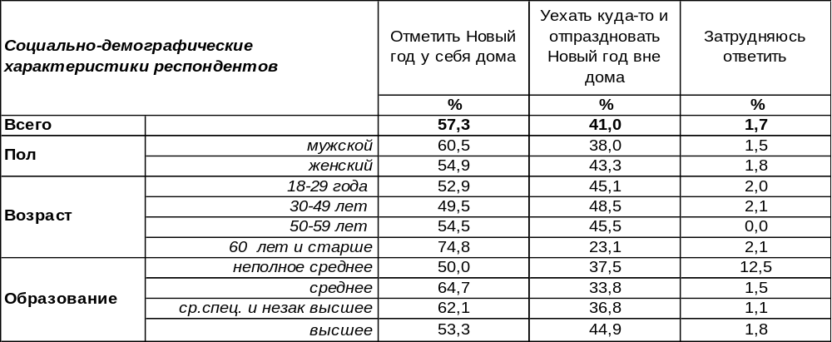
(Примечание: распределение ответов респондентов по строке составляет 100%)
Большинство воронежцев (57%) склоняются к тому, что Новый год – домашний праздник, а потому отмечать его они предпочитают дома. В основном, это мнение пожилых людей (75%) и тех, кто беден (74%). Уехать куда-то и отпраздновать Новый год вне дома хотели бы 41% горожан. Среди самых богатых респондентов число подобных желаний возрастает до 62%. Логично, что Новый год чаще хотят отмечать дома те люди, у которых этот дом есть, т.е. имеется своя семья. В силу этого состоящие в браке респонденты чаще предпочитают проводить новогоднюю ночь дома (63%), чем холостые (47%) или разведенные пары (39%).
Мы уже пару раз обращались к воронежцам с этим вопросом. Что изменилось?

Если бы в этом году Вам представилась возможность выбрать,
где встретить Новый год, что бы Вы предпочли?

С каждым новым замером общественного мнения уменьшается количество респондентов, желающих встречать Новый год дома. Уже четыре года назад (см. Бюллетень 2014-12) мы отметили эту тенденцию и выдвинули гипотезу: «если тенденция сохранится, то представление о Новом годе как о домашнем празднике, может поколебаться». В результате, очевидно, что эта тенденция не только сохранилась, но и усугубилась.
ИНСТИТУТ ОБЩЕСТВЕННОГО МНЕНИЯ «квалитас». тел.: (473) 251-90-75, 251-20-75
Опрос проведён ИОМ "Квалитас" 3 – 10 декабря 2018 года методом телефонного интервью.
Выборка репрезентативна для населения г. Воронежа старше 18 лет по полу и возрасту.
Опрошено 600 человек.

А КУДА ИМЕННО ВЫ ХОТЕЛИ БЫ УЕХАТЬ, ЧТОБЫ ВСТРЕТИТЬ ЭТОТ НОВЫЙ ГОД?
Таблица 11
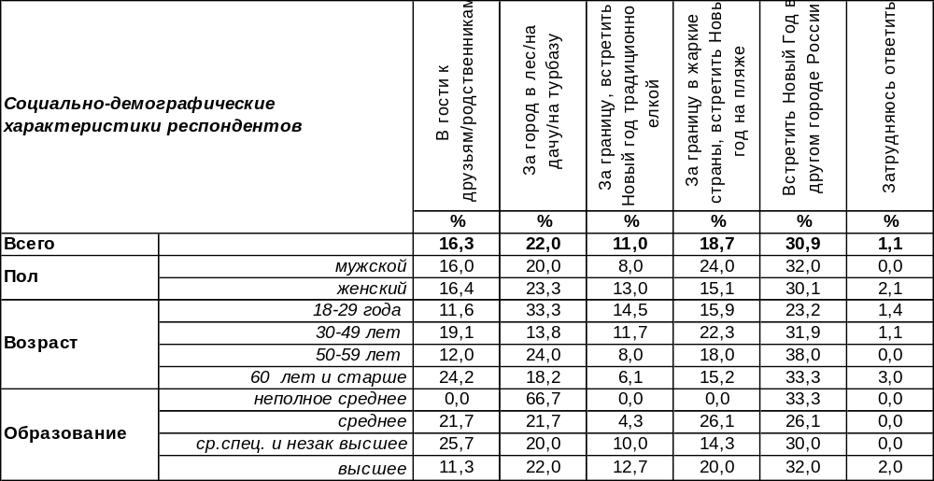
(Примечание: ответили 246 респондентов, распределение ответов респондентов
по строке составляет 100%)
Только к тем воронежцам, которые желали бы куда-нибудь уехать с целью встретить Новый год вдали от дома, был обращен этот вопрос. Самым популярным оказалось желание провести новогоднюю ночь в другом российском городе (31%). Мы не уточняли, в каком именно, но можно предположить, что этот город должен утопать в снегу… Какой же Новый год без снега? Воронежцам уже порядком надоели слякотные бесснежные зимы. На втором месте по популярности – желание слиться с природой где-нибудь за городом (22%). А на третьем – мечта покинуть холодные страны и встретить Новый год на пляже, нежась под жарким солнцем (19%). Об этом грезят в первую очередь богатые горожане (38%). Довольно часто воронежцы хотят уехать не из страны, и даже не из города, а просто из своего дома, чтобы сдвинуть новогодние бокалы в гостях у родственников или друзей (16%). Реже всего горожане желают провести новогоднюю ночь с Санта Клаусом под европейской елью (11%).
Как изменились пожелания воронежцев за пять последних лет? [Бюллетень 2013-12]

А куда именно Вы хотели бы уехать, чтобы встретить этот Новый год?

За последнюю пятилетку число воронежцев, желающих оправиться в новогоднюю ночь в другой российский город, выросло в тридцать раз (с 1% до 31%)!! Путешествия по России становятся все более популярными.
ИНСТИТУТ ОБЩЕСТВЕННОГО МНЕНИЯ «квалитас». тел.: (473) 251-90-75, 251-20-75
Опрос проведён ИОМ "Квалитас" 3 – 10 декабря 2018 года методом телефонного интервью.
Выборка репрезентативна для населения г. Воронежа старше 18 лет по полу и возрасту.
Опрошено 600 человек.

А КУДА ФАКТИЧЕСКИ ВЫ СОБИРАЕТЕСЬ В НОВОГОДНЮЮ НОЧЬ?
Таблица 12
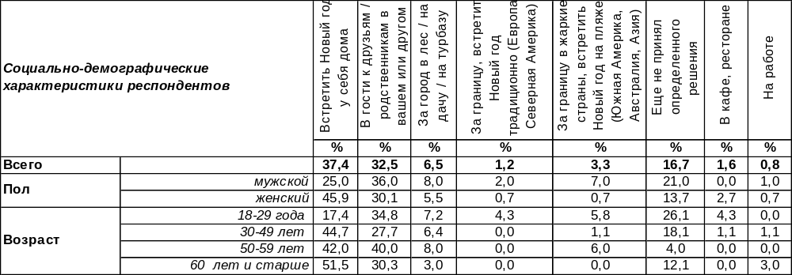(Примечание: ответили 246 респондентов, распределение ответов респондентов
по строке составляет 100%)
На этот вопрос отвечали те респонденты, которые предпочитают встречать Новый год вне дома. Это реальные планы воронежцев на новогоднюю ночь в отличие от ответов на предыдущий вопрос, когда горожане просто мечтали. Все-таки получается, что более трети из них (37%) придется остаться дома за неимением альтернативных вариантов, куда можно пойти... Среди молодежи будут вынуждены праздновать Новый год дома только 17% опрошенных, тогда как среди пожилых людей - 52%! Очевидно, с возрастом сокращается круг друзей и знакомых, с которыми можно прослушать новогоднее поздравление Президента РФ. В целом по городу каждый третий опрошенный надеется провести новогоднюю ночь в гостях у родственников или друзей (33%). В лес или на дачу решатся уехать накануне боя курантов только 7% закостенелых горожан. Остаться в городе и провести праздничную ночь в кафе или ресторане планируют 2% опрошенных. Совсем немногие покинут родные пенаты ради встречи Нового года за границей. В жаркие страны отправятся лишь 3% респондентов, а в соседнюю Европу или далекую Америку и того меньше – 1%. Кстати, дальняя дорога выпадет под Новый год далеко не самым богатым воронежцам. А самые богатые предпочтут новогоднюю ночь провести в дачном коттедже или на турбазе. Кто-то ещё не решил, где именно он встретит наступающий Новый год (17%).
Сравним ответы воронежцев сегодня и пять лет назад [Бюллетень 2013-12].
А куда фактически Вы собираетесь в новогоднюю ночь?

Напомним, что это ответы горожан, которые предпочитает проводить вне дома самую сказочную ночь в году. За последнее время уменьшилось с 42% до 37% количество тех, кто вынужден будет вопреки своему желанию оставаться дома. Зато увеличилось число горожан, имеющих намерение в новогоднюю ночь оставить каменный город ради заснеженного леса и звезд, сияющих над замерзшей речкой (с 26% до 33%).
ИНСТИТУТ ОБЩЕСТВЕННОГО МНЕНИЯ «квалитас». тел.: (473) 251-90-75, 251-20-75
Опрос проведён ИОМ "Квалитас" 3 – 10 декабря 2018 года методом телефонного интервью.
Выборка репрезентативна для населения г. Воронежа старше 18 лет по полу и возрасту.
Опрошено 600 человек.

СОЦИАЛЬНО-ДЕМОГРАФИЧЕСКИЕ ХАРАКТЕРИСТИКИ РЕСПОНДЕНТОВ

Пол | %
мужской | 43,8
женский | 56,2

Возраст | %
18 – 29 лет | 25,6
30 – 49 лет | 32,3
50 – 59 лет | 18,3
60 лет и старше | 23,8

Образование | %
Неполное среднее | 1,3
Среднее | 11,3
Средне-специальное и незаконченное высшее | 31,7
Высшее | 55,7

Материальное положение | %
Бедственное / Денег не хватает даже на питание  и квартплату/ | 5,2
Плохое /Денег хватает только на питание и квартплату/ | 17,5
Удовлетворительное /Кроме питания и квартплаты  денег хватает на покупку недорогих вещей/ | 49,8
Хорошее /Могу покупать дорогие вещи, но далеко  не всё по карману/ | 25,3
Отличное / Мы можем позволить себе достаточно  дорогостоящие вещи – квартиру, дачу и др. / | 2,2

Семейное положение | %
Женат /замужем/ | 59,7
Не женаты, но живем вместе | 5,3
Холост /не замужем/ | 15,8
Разведен /разведена/ | 9,0
Вдовец /вдова/ | 10,2

Есть ли у Вас дети до 18 лет? | %
Да | 32,0
Нет | 68,0

Коллектив
ИОМ «Квалитас»
Поздравляет Вас

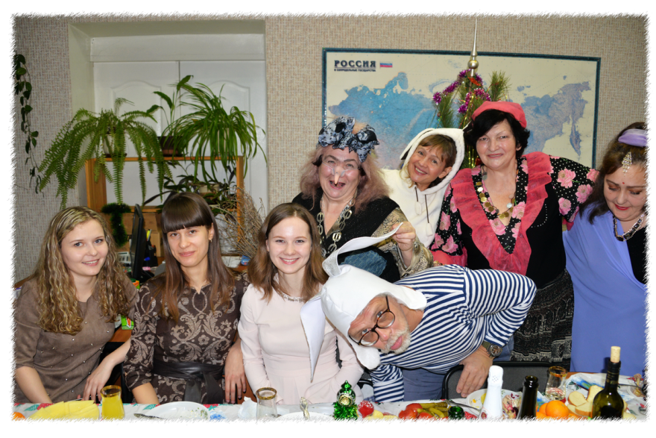

С Новым Годом!
и Рождеством!

